マネーIQアップ講座
～5つの複業で月収50万を得る方法～

服部隆則は大手の金融マンでした。高卒であるにも関わらず、30代後半で課長職、当時年収は1000万を超えていたそうです。
しかし、当時から料理の腕が良いと自他共に認める服部は「居酒屋をやる！」とある日突然勤めていた銀行を退職。その時「少し資金足りないから」と公務員になったばかりの息子を連帯保証人に巻き込みます。
服部は倉敷のアーケード街の一番端に念願の居酒屋を開店。
開店当初は順調な滑り出しだったと言います。
しかし、このご時世。徐々に経営は悪化していきます。なんとか抗おうと、昼間も開け、ランチを始めます。またウリがあった方がいいのではないかと考えた服部はカラオケの機械をローンを組んで一式を購入。
それでも売上の減少は止められず、最後は息子に「電気代が払えないから貸してくれないか」との電話を最後に消息を断ってしまいました。
そして3ヶ月後。急遽1本の電話が服部の息子にかかってきます。服部からの電話でした。服部は息子に「俺破産宣告したから」。この時服部が払うはずだった借金は息子のものとして確定したのです。
これは実話です。
もっとはっきり言うと、服部は私の父で、息子が私です。高卒とは言え、父はかなり頭のいい方、つまりIQは高かったと思います。銀行マンでもあったので、お金に関する知識も「貸す側」としてはあったはずです。
しかし、自分で居酒屋を始め、最後破産宣告し、息子に借金を押し付けるという偉業（笑）を成し遂げるようにまで、落ちてしまいました。この時本当に素朴に、思ったものです。

「銀行マンで成功していた、お金の知識もあり、頭もいいはずの父がなんでこんなになってしまったんだろう？」

そして私も後を追うように13年後に独立。正直「自分は父とは違う！」と考えていました。なぜなら、全て自己資金で始めたし、専門家としての経験も十分にある。自分は絶対うまく行くに違いない。そう思ってビジネスをスタートさせたのです。
蓋を開けてみると初月お客さん０人、収入０円。「あれ？おかしいな」「HPでの作りが甘かったか」「広告費をもっとかけないとダメなんだな」。ありとあらゆる工夫を私なりにしました。
その結果・・・半年間お客さんが0人。当然収入も０円。何も変わりませんでした。

このままでは後がない・・・そう思っていた時に一人の男性に出会います。
名前は伏せますが、彼はコンサルタントではありません。たった１つ彼は「マネーIQが高い人」だったのです。彼との出会いをきっかけに私のビジネスは劇的に変わります。
【こんな方にお勧め】
・本業以外に収入源を求めているが何から始めていいか分からない。
・最終的にしたいのは本業なのでそこからブレないセルフブランディングをしたい。
・今後日本国内だけのビジネスだけではなく海外展開にも興味がある。
・そもそも人はお金を何に対して払っているのかをもっとよく知りたい。
・マネーIQを高めてもっと社会に貢献出来る人になりたい。
「マネーIQとは何か？」「高めるために必要なこととは？」を学び、考え方を真似ることで、それまで一人でしていたビジネスを色んな人に手伝ってもらったり、逆にサポートするようになり、本業の方だけではなく、結果的に８つの収入源を持つようになりました。
１年前にはほとんど話し相手すら居なかった私が今では多くのお客さんと毎日のように会い、ビジネスパートナーと新しいビジネスモデルを検証と実践をしています。
私が劇的に代わった「マネーIQ」とは何だったのでしょうか？その秘密を今回のセミナーでお話したいと思っています。

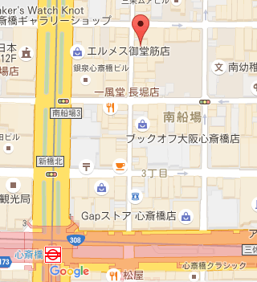
日時：2016年1２月４日（日）１５：３０～１８：００
場所：NLC心斎橋ビル７F大会議室 大阪市中央区南船場3丁目7-27 https://goo.gl/9mrnkh
参加費用：無料
※）当日ご参加いただいた方限定で、特典をご用意してます。

【講師紹介】
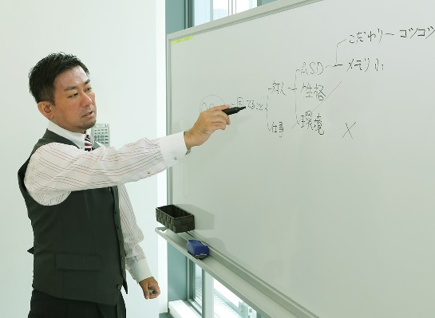
舩曳泰孝 S49年生まれ。臨床心理士。マネーIQアップカウンセラー。筑波大学、名古屋大学大学院と心理学を専攻し、その後大阪府心理職へ入庁。心理の現場で虐待や不登校、発達障がいなど時代の最前線ケースを数多く扱う。しかし、自分自身の心身を削り仕事に捧げる生き方に疑問を感じ、退職後、大阪一点突破カウンセリングCBTを設立。自身の体験から税務署職員へのメンタルヘルス研修やハローワークでのカウンセリング等、開業わずか1年で、公的機関との業務提携も数多く結んでいる。また各種ビジネスの立ち上げ、拡大にも多数協力。心理の専門家でありながら、経営の相談も出来る異色の臨床心理士として活躍中。
お申込みはこちらから
当日までに疑問点やご質問があれば、いつでも舩曳までご連絡下さい。
舩曳090-1157-7951 メール：info@cbtskill.com
http://wp.me/p72m7a-GC

